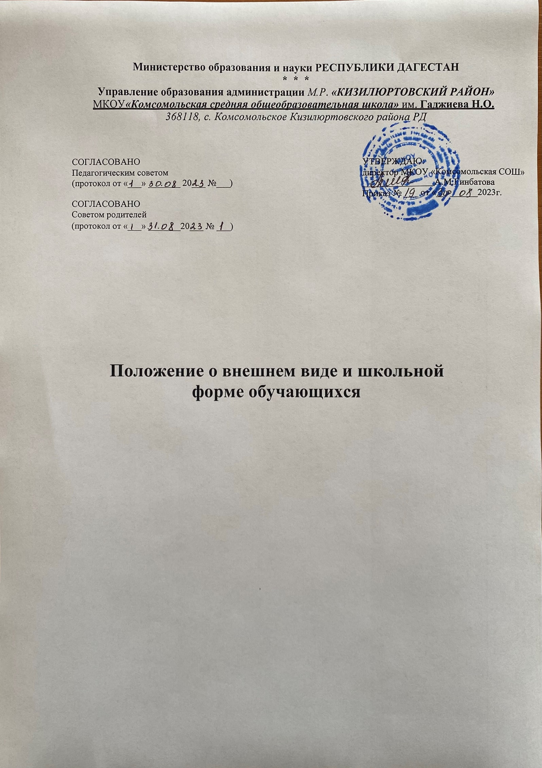

## Общие положения

* 1. Настоящие требования к одежде и внешнему виду обучающихся (далее – требования) разработаны в соответствии с Федеральным законом от 29.12.2012 № 273- ФЗ «Об образовании в Российской Федерации», «Санитарно-эпидемиологическими требованиями к организации воспитания и обучения. Отдыха и оздоровления детей и молодежи СП 2.4.3648-20, утвержденными Постановлением Главного государственного санитарного врача РФ от 28.09.2020, СанПиН 1.2.3685-21» и уставом Муниципального казенного общеобразовательного учреждения Комсомольская средняя общеобразовательная школа им Гаджиева Н.О. » (далее – школа).
  2. Требования вводятся для обучающихся 1–11-х классов в целях:
     + обеспечения светского характера образования;
     + обеспечения обучающихся удобной и эстетичной одеждой в повседневной школьной жизни;
     + устранения признаков социального, имущественного и религиозного различия между обучающимися;
     + предупреждения возникновения у обучающихся психологического дискомфорта перед сверстниками;
     + укрепления имиджа школы и формирования школьной идентичности;
     + формирования у обучающихся этических норм и культуры поведения в обществе;
     + развития навыков культурного поведения в повседневной жизни и опыта нравственных взаимоотношений в коллективе;
     + воспитания потребности личности в самосовершенствовании и саморазвитии.
  3. Одежда обучающихся должна соответствовать санитарно-эпидемиологическим правилам и нормативам.

## Требования к одежде обучающихся

* 1. Обучающиеся 1–11-х классов посещают школу в одежде, соответствующей установленным настоящим требованиям. Ношение одежды установленных вида, цвета, фасона для обучающихся является обязательным.
  2. В школе установлено три вида одежды для обучающихся:

1. повседневная одежда;
2. спортивная форма.
   1. Повседневная одежда для мальчиков и юношей включает:
      * брюки классического стиля, пиджак (жакет) или жилет черного и темно- синего цвета;
      * Белую сорочку, сочетающуюся с цветовой гаммой брюк, пиджака

(жакета), жилета;

* + - аксессуары (галстук, поясной ремень);
    - джемперы, свитеры, пуловеры нейтральных или неярких цветов в холодное время года.
  1. Повседневная одежда для девочек и девушек включает:
     + юбку, сарафан, платье, брюки классического стиля черного и темно-синего цвета

Длина платья, юбки и сарафана должна быть не выше 10 см от верхней границы колена;

* + - пиджак (жакет), жилет;
    - белую блузу длиной ниже талии, сочетающуюся с цветовой гаммой юбки, сарафана, брюк, пиджака (жакета), жилета;
    - джемперы, свитеры, пуловеры нейтральных или неярких цветов в холодное время года.
  1. Спортивная одежда обучающихся включает футболку белого цвета, спортивные брюки черного цвета, спортивный костюм черного цвета (возможны декоративные элементы иных цветов), кеды и кроссовки, балетки для танцев или чешки на занятия ритмикой.
  2. Одежда обучающихся должна соответствовать погоде и месту проведения учебных занятий, температурному режиму в помещении.
  3. В школе не допускается ношение обучающимися:
     + одежды, обуви и аксессуаров с травмирующей фурнитурой;
     + одежды с яркими надписями и изображениями (за исключением спортивных костюмов, носимых на занятиях физической культурой и спортом);
     + одежды и аксессуаров, содержащих символику экстремистских организаций, а также пропагандирующих психоактивные вещества и противоправное поведение.
  4. В группах по присмотру и уходу за детьми дня допускается ношение обучающимися свободной одежды и обуви с учетом общих требований к внешнему виду и одежде обучающихся.
  5. При выборе одежды для ношения в школе обучающиеся, родители (законные представители) обучающихся должны исключить модели брюк и юбок с заниженной талией и (или) высокими разрезами, декольтированных платьев и блуз, одежды бельевого стиля.

## Внешний вид обучающихся

* 1. Внешний вид и одежда обучающихся школы должны соответствовать общепринятым нормам классического стиля и носить светский характер.
  2. Одежда и обувь обучающихся должны соответствовать погоде и месту проведения учебных занятий, температурному режиму в помещении, должны быть чистыми и опрятными.
  3. В школе не допускается ношение атрибутов одежды, закрывающих лицо (кроме случаев, обусловленных состоянием здоровья учащихся).
  4. Внешний вид обучающихся должен быть аккуратным и опрятным, волосы, лицо и руки должны быть чистыми и ухоженными.

## Права, обязанности и ответственность участников образовательных отношений

* 1. Обучающиеся обязаны носить в школу одежду установленных вида, цвета, фасона.
  2. Обучающиеся и их родители (законные представители) самостоятельно выбирают и комбинируют одежду, обувь и аксессуары, соответствующие настоящим требованиям.
  3. Родители (законные представители) обучающихся обеспечивают обучающихся школьной одеждой, соответствующей настоящим требованиям, контролируют соответствие одежды и обуви требованиям санитарного законодательства, а также внешний вид обучающихся перед выходом в школу.